Comunicato stampa

|  |  |  |  |  |
| --- | --- | --- | --- | --- |
|  |  |  |  |  |
| **Riferimento** | STIEBEL ELTRON |  | **Data** | 22 agosto 2023 |
| **Telefono** | 056 464 05 00 |  | **e-mail** | presse@stiebel-eltron.ch |
|  |  |  |  |  |

**Nuovo direttore di gruppo per la distribuzione e il marketing**

**Heinz-Werner Schmidt torna in Stiebel Eltron**

*Heinz-Werner Schmidt sarà il nuovo direttore per la distribuzione e il marketing del gruppo Stiebel Eltron a partire dal 1° settembre 2023. Il sessantaduenne sarà quindi il secondo direttore del gruppo, accanto al presidente del consiglio di amministrazione, dr. Kai Schiefelbein, che conserverà la responsabilità negli ambiti tecnologia, assistenza clienti, finanze, acquisti e risorse umane. «Siamo molto felici di aver scelto Heinz-Werner Schmidt, un esperto assoluto e grande conoscitore del settore, per questo incarico», afferma il dr. Ulrich Stiebel, presidente del consiglio di sorveglianza.*

Heinz-Werner Schmidt vanta un’ampia esperienza professionale nel settore tecnologia degli impianti domestici, in particolare nel campo dei generatori di calore, nonché esperienze presso Stiebel Eltron: dal 2009 al 2014 è stato responsabile della società affiliata tecalor. In precedenza ha lavorato, tra l’altro, per Buderus e Nibe; più recentemente è stato CEO di tutti i marchi del gruppo olandese BDR Thermea rappresentati in Germania (Brötje, Remeha, SenerTec). «Il fatto che Heinz-Werner Schmidt abbia lavorato già alcuni anni per la nostra azienda ha reso la decisione più facile per entrambe le parti», dice il dr. Kai Schiefelbein. «Heinz-Werner Schmidt conosce Stiebel Eltron, i mercati e i prodotti, e noi a nostra volta conosciamo le sue qualità professionali e umane.» Inoltre da quasi 20 anni Schmidt è membro del consiglio direttivo dell’associazione tedesca pompe di calore (Bundesverband Wärmepumpe).

**Un mercato dinamico con grandi sfide da affrontare**

|  |  |  |  |  |
| --- | --- | --- | --- | --- |
|  |  |  |  |  |

«In un mercato estremamente dinamico, sia a livello nazionale che internazionale, soprattutto nel settore delle pompe di calore, siamo convinti di poter affrontare con successo con Heinz-Werner Schmidt le sfide che ci attendono, continuando il percorso di crescita intrapreso», sostiene il dr. Ulrich Stiebel. Nel 2022 il gruppo aziendale ha superato per la prima volta il miliardo di fatturato. Stiebel Eltron intende investire circa 670 milioni di euro in tutto il mondo entro il 2027, di cui circa 450 milioni in Germania.

**Su Stiebel Eltron**

|  |  |  |  |  |
| --- | --- | --- | --- | --- |
|  |  |  |  |  |

Stiebel Eltron, fondata nel 1924, è una delle aziende leader nel mercato delle energie rinnovabili, del riscaldamento e della tecnologia degli impianti domestici, con un fatturato annuo di più di un miliardo di euro.

Come azienda a conduzione familiare orientata all’innovazione persegue una linea chiara nella produzione e nello sviluppo dei prodotti, per una tecnologia degli impianti domestici ecologica, efficiente e confortevole. Con circa 5500 collaboratori in tutto il mondo, l’azienda sfrutta in modo coerente il proprio know how dalla progettazione del prodotto fino alla fabbricazione, realizzando soluzioni efficienti e innovative per la fornitura di acqua calda, il riscaldamento, l’aerazione e il raffreddamento. Stiebel Eltron produce presso la sede principale di Holzminden (Bassa Sassonia) e le sedi di Hameln (Bassa Sassonia), Freudenberg (Renania Settentrionale-Vestfalia), Eschwege (Assia) nonché in altri cinque sedi all'estero (Arvika/Svezia, Tianjin/Cina, Ayutthaya/Thailandia, Poprad/Slovacchia, West Hatfield, Massachusetts/USA).

|  |  |  |  |  |
| --- | --- | --- | --- | --- |
|  |  |  |  |  |

**Didascalie:**

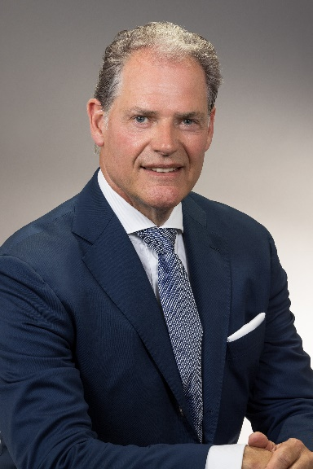

Heinz-Werner Schmidt sarà il nuovo direttore per la distribuzione e il marketing del gruppo Stiebel Eltron a partire dal 1° settembre 2023.

|  |  |  |  |  |
| --- | --- | --- | --- | --- |
|  |  |  |  |  |